Base de datos

Diagrama de la base de datos

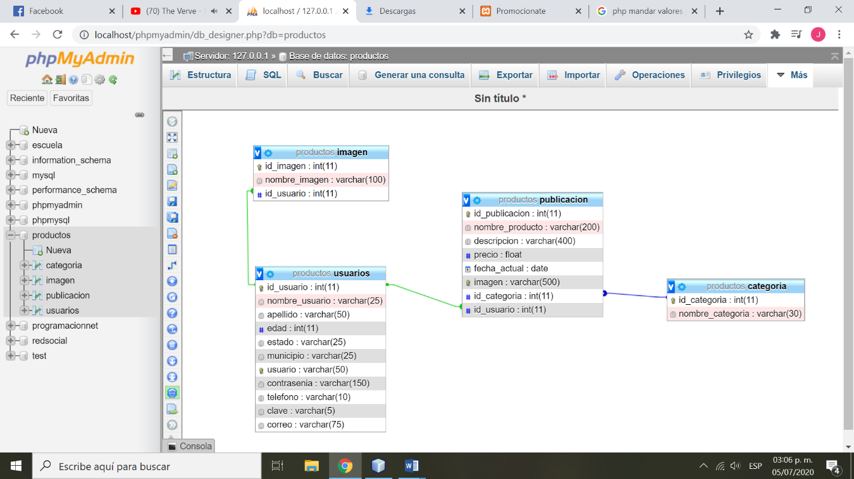

Descripción de tablas

Tabla en la que se guardaran los usuarios que se registren a la pagina

|  |  |  |
| --- | --- | --- |
| Usuarios | | |
| Nombre del campo | Tipo y Tamaño | Características |
| id_usuario | int ,11 | llave primaria , autoincrementadle, único |
| nombre_usuario | varchar, 25 | no nulo |
| apellido | varchar ,50 | no nulo |
| edad | int ,11 | no nulo |
| estado | varchar, 25 | no nulo |
| municipio | varchar, 25 | no nulo |
| usuario | varchar, 25 | no nulo |
| contrasenia | varchar, 150 | no nulo |
| teléfono | varchar, 10 | no nulo |
| clave | varchar, 5 | no nulo |
| correo | varchar, 75 | no nulo |

Tabla en la que se guardaran las imágenes de perfil del usuario

|  |  |  |
| --- | --- | --- |
| Imagen | | |
| Nombre del campo | Tipo y Tamaño | Características |
| id_imagen | int ,11 | llave primaria , autoincrementadle, único |
| nombre_imagen | varchar, 100 | no nulo |
| Id_usuario | Int, 11 | Llave foránea , no nulo |

Tabla en la que se guardara el registro de las publicaciones de los usuarios

|  |  |  |
| --- | --- | --- |
| Publicación | | |
| Nombre del campo | Tipo y Tamaño | Características |
| id_publicacion | int ,11 | llave primaria , autoincrementadle, único |
| nombre_producto | varchar, 200 | no nulo |
| Descripción | varchar ,400 | no nulo |
| Precio | float ,11 | no nulo |
| Fecha_actual | Date | no nulo |
| Imagen | varchar, 500 | no nulo, único |
| Id_cateoria | int, 11 | no nulo, llave foránea |
| Id_usuario | int, 11 | no nulo, llave foránea |

|  |  |  |
| --- | --- | --- |
| Categoría | | |
| Nombre del campo | Tipo y Tamaño | Características |
| id_categoria | int ,11 | llave primaria , autoincrementadle, único |
| nombre_categoria | varchar, 100 | no nulo |

Tabla en la que se crearan las diferentes categorías de las publicaciones ya predefinidas

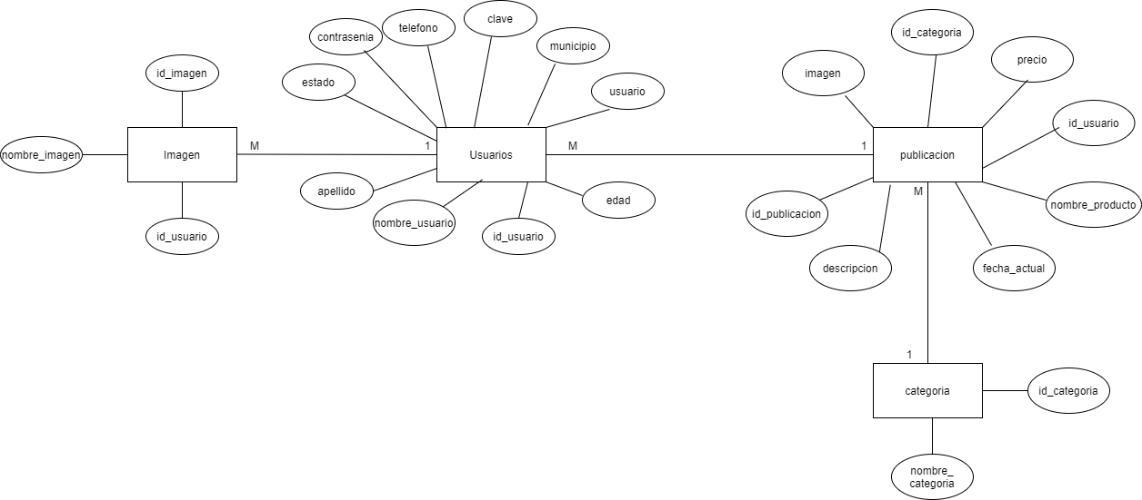Diagrama entidad relación